花广金狮学校小学部周清记录表
年级 | 六年级 | 周 次 | 第 13 周 执教老师 周敏 宋文静
科目 | 英语 | 时 间 | 11 月 19 日 星期 日
周  清  内  容 | 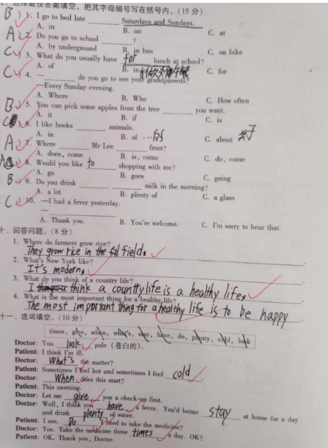
改  进  策  略 | 学生对按实际回答写句子，时常不注意加标点，仍需强调，规范句子的书写。

